Уважаемые участники олимпиады приглашаем вас принять участие в 3 туре олимпиады «Знатоки Олимпизма». Мы надеемся, что вы будете активными, сосредоточенными и внимательными и мы увидим вас в победителях и призерах нашей Олимпиады.
Предлагаем вам задание для третьего тура «Знатоки Олимпизма»
Задание состоит из трех частей.

Уважаемые участники работы не соответствующие требованиям и присланные позже указанного срока комиссией рассматриваться не будут.

Ответы присылайте в форме предложенной ниже.
Задание 1. Назовите город организатор Олимпийских игр и год проведения Игр (по фото стадиона). Например: Сараево-1984
1. | 2.
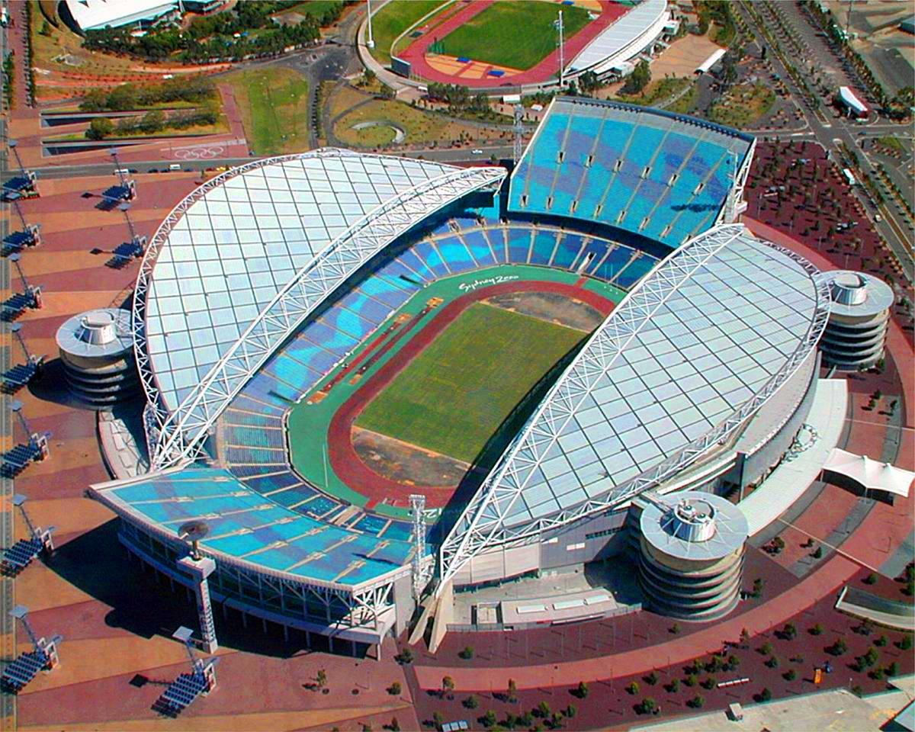 | 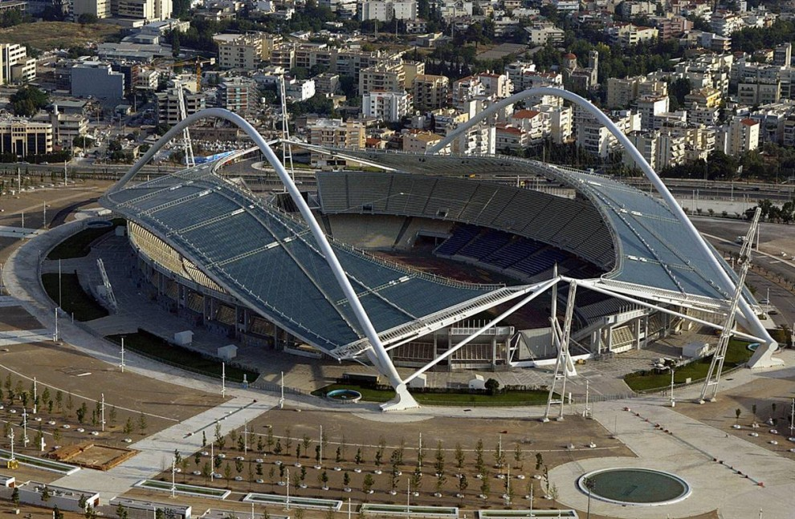
3. | 4.
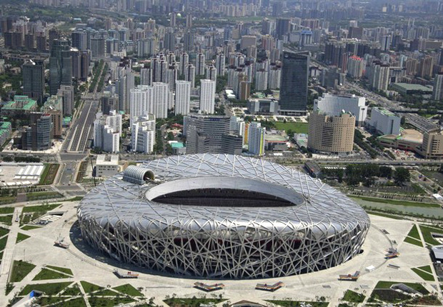 | 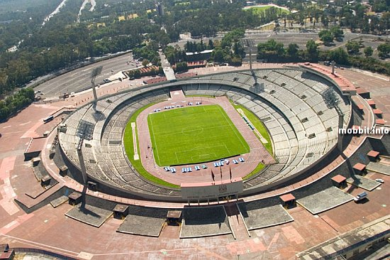
5. | 6.
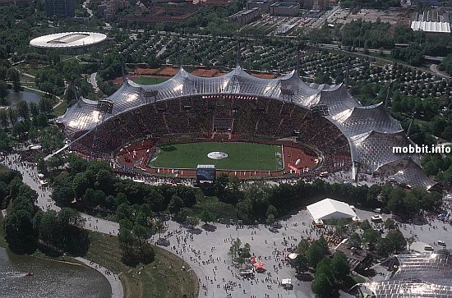 | 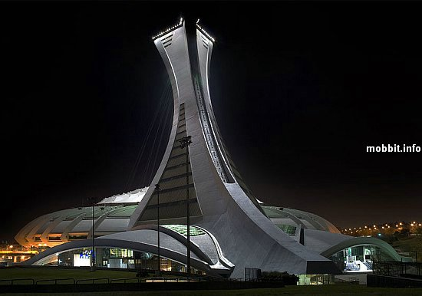
7. | 8.
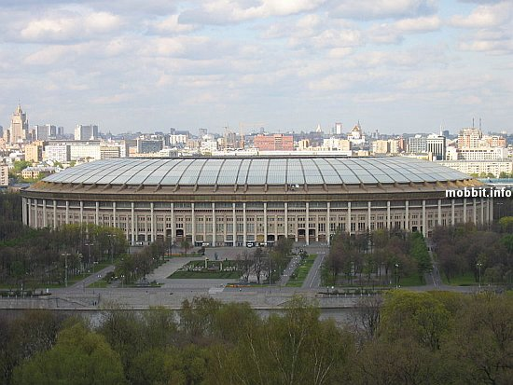 | 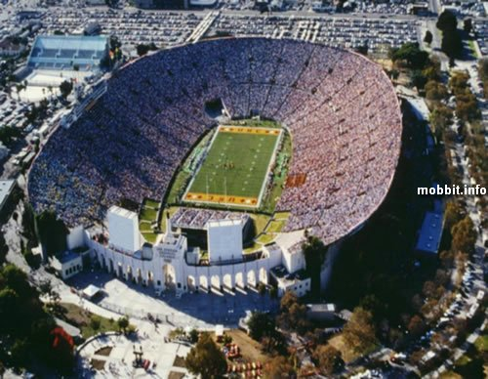
9. | 10.
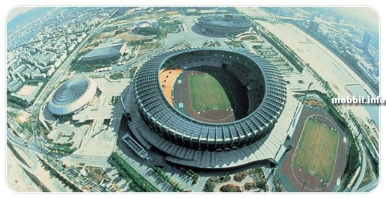 | 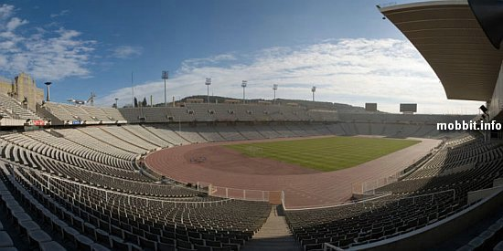
11. | 12.
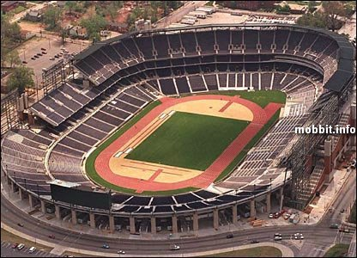 | 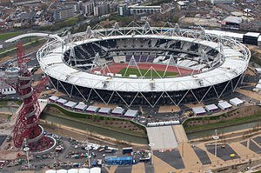

Задание 2. Согласитесь с утверждением или опровергните его.
Необходимо выявить соответствия высказываний и в соответствующие столбцы «верно» или «неверно» поставить знак «+»

Утверждение | Верно | Неверно
1. На церемонии открытия первой идет сборная команда Греции.
2. Олимпийские кольца символизируют пять континентов (Африка, Азия, Европа, Австралия, Америка).
3. Первый президент МОК – Пьер де Кубертен.
4. На первых Олимпийских играх современности приняли участие 19 стран.
5. В 1900 г. (Париж) в Олимпийских играх впервые приняли участие женщины.
6. Эстафета олимпийского огня проводится, начиная с VII Олимпийских игр в Антверпене (1920 г.).
7. С 1932 года принято, что город-организатор строит «олимпийскую деревню» для участников игр.
8. Лондон является лидером среди городов по количеству проведенных в нем Олимпиад.
9. Зимняя Олимпиада в Сочи была 23 по счету.
10.Первый олимпийский чемпион современности Владислав Третьяк.
11. Сессия МОК собирается 1 раз в 4 года
12. Почётный президент МОК на сессии не имеет право голоса
13. Понятие олимпиада относится только к летним играм
14. Исполком МОК состоит из: президента, четырех вице-президентов и 12 дополнительных членов
15. Членами МОК являются национальные олимпийские комитеты
16. Первый античный чемпион по профессии был «повар»
17. Место проведения игр выбирают демократическим путем МОК
18. Первая женщина стала членом МОК в 1968 году
19. Олимпийская клятва судей впервые была произнесена в 1968 году
20. МОК принадлежат все права на Олимпийские Игры

Задание 3. Назовите авторов предложенных цитат
- «Гимнастика удлиняет молодость человека»
- «Жизнь не только борьба, но и другие виды спорта»
- О спорт, ты — мир!
- Спорт становится средством воспитания тогда, когда он - любимое занятие каждого.
- Главное — не победа, а участие.
- Гимнастика есть целительная часть медицины.
- В здоровом теле — здоровый дух.
- Жалкое заблуждение — воображать, что телесные упражнения вредят умственным занятиям! Как будто эти два дела не должны идти рядом, как будто одним не должно направляться другое!
- Спорт — это физкультура, доведенная до абсурда.
- Надо непременно встряхивать себя физически, чтобы быть здоровым нравственно.
- В бою смены нет, есть только поддержка. Одолеешь врага, тогда и служба кончится.
- Кто стар, тот молодым огнем пылать не может.

Форма для ответов
Район, школа
Ф.И.О. (учащегося)
Класс
Ф.И.О. (учителя)

Уважаемые участники просьба присылать ответы в предлагаемой форме, работы не соответствующие требованиям и присланные позже указанного срока комиссией рассматриваться не будут.

Форма для ответа на 1 задание
№ п/п | Ответ
1.
2.
3.
4.
5.
6.
7.
8.
9.
10.
11.
12.

Форма для ответов на 2 задание
№ п/п | ответ | № п/п | ответ
1 |  | 11
2 |  | 12
3 |  | 13
4 |  | 14
5 |  | 15
6 |  | 16
7 |  | 17
8 |  | 18
9 |  | 19
10 |  | 20

Задание 3. Назовите авторов цитат
1. | 7.
2. | 8.
3. | 9.
4. | 10.
5. | 11.
6. | 12.

